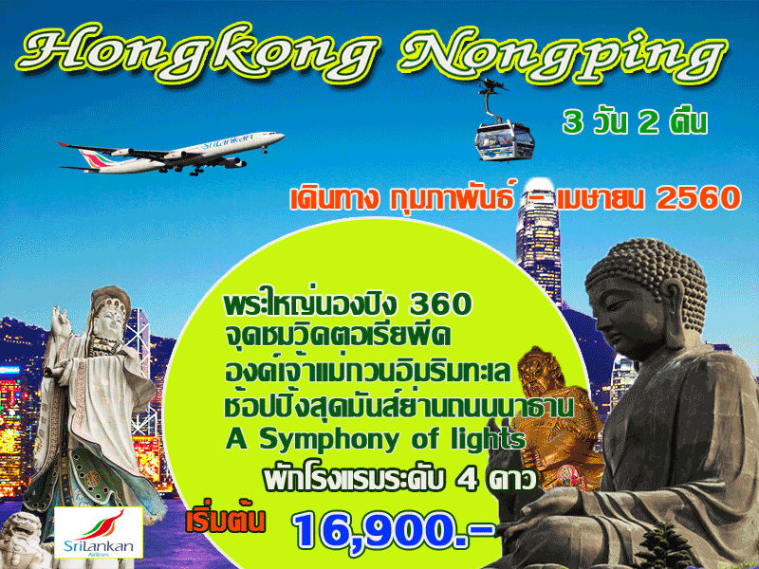


- นั่งกระเช้าพระใหญ่นองปิง “360”
- ชม A Symphony of Lights ณ อ่าววิคตอเรีย
- จุดชมวิววิคตอเรียพีค (Peak-Tram)
- ไหว้พระขอพรองค์เจ้าแม่กวนอิมริมทะเล
- ช้อปปิ้งสุดมันส์ย่านถนนนาธาน (จิมซาจุ่ย) + City gate Outlet
- พักโรงแรมระดับ 4 ดาว
เดินทาง กุมภาพันธ์ - เมษายน 2560
เริ่มต้น
16,900.-

วันแรก สนามบินสุวรรณภูมิ – ฮ่องกง – Symphony of Lights (-/-/เย็น)
10.00 น. คณะพร้อมกัน ท่าอากาศยานนานาชาติ สุวรรณภูมิ อาคารผู้โดยสารขาออก ชั้น 4 เข้าทางประตูหมายเลข 9 เคาน์เตอร์ S สายการบิน SriLankan Airlines (UL) พบเจ้าหน้าที่ฯ บริษัทคอยให้การต้อนรับฯ
13.15 น. เหิรฟ้าสู่ ฮ่องกง โดยเที่ยวบิน UL890 **บริการอาหารและเครื่องดื่มบนเครื่อง** ^^เพลิดเพลินกับจอทีวีส่วนตัวทุกที่นั่ง^^
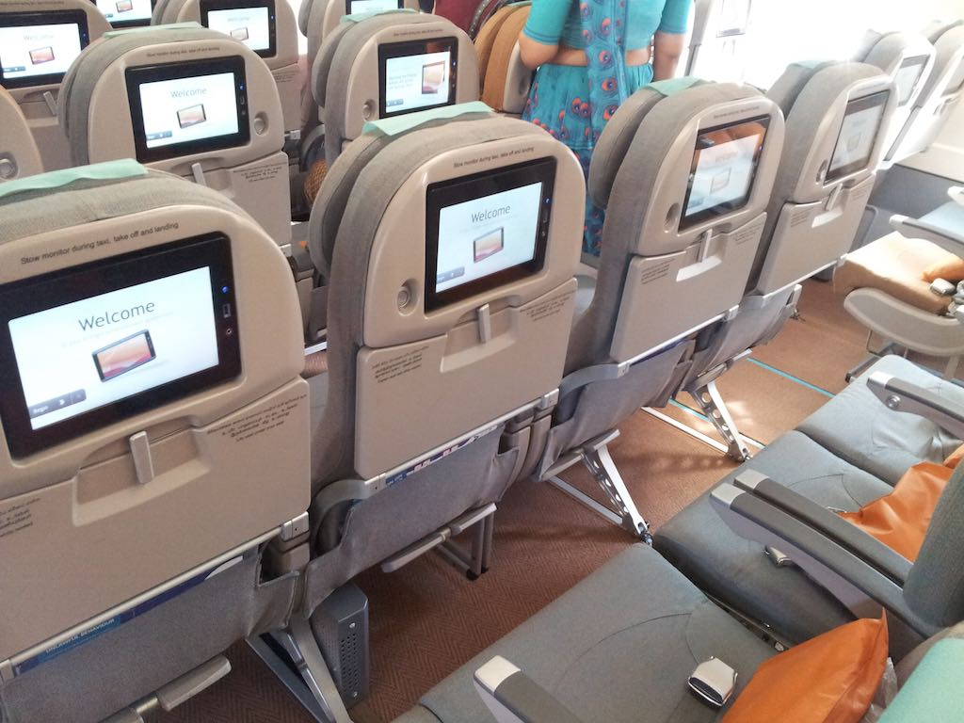
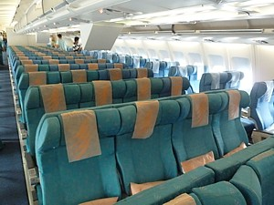
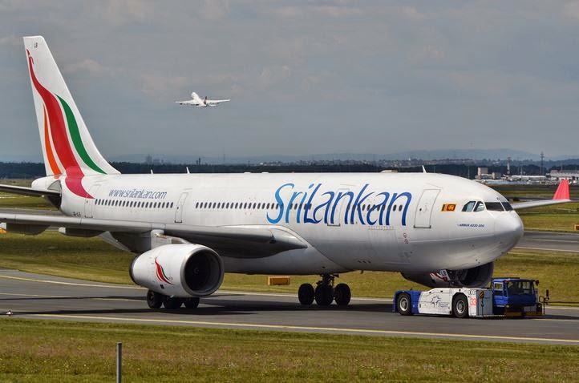

16.55 น. ถึงสนามบิน Cheak Lap Kok หลังผ่านพิธีการตรวจคนเข้าเมือง ให้คณะท่านออกทาง Exit B
จากนั้นนำท่านเดินทางผ่านสะพานชิงหม่า ซึ่งเป็นสะพานที่ถือได้ว่าเป็นสะพานรางคู่ ที่ยาวที่สุดในโลก
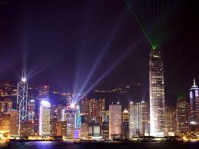
ค่ำ บริการอาหารค่ำ ณ ภัตตาคาร (มื้อที่ 1)
นำท่านชม A Symphony of Lights ความมหัศจรรย์เริ่มต้นในเวลา 20.00 น. ทุกค่ำคืน การแสดงมัลติมีเดียสุดยอดตระการตาที่ได้รับการบันทึกในกินเนสบุ๊คว่าเป็นการแสดงแสงและเสียงถาวรที่ยิ่งใหญ่ที่สุดของโลกครอบคลุมพื้นที่อาคารตึกระฟ้าสำคัญต่างๆที่ตั้งอยู่สองฟากฝั่งของอ่าววิคตอเรียโดยบนดาดฟ้าของตึกเหล่านี้ประดับไปด้วยแสงไฟ ซึ่งเพียงกดสวิตช์ก็จะส่องแสงสว่างตระการตาเป็นสีต่างๆ แสดงให้เห็นถึงบรรยากาศอันคึกคักของฮ่องกง
นำท่านเข้าสู่ที่พัก PENTA , REGAL RIVERSIDE , SAV HOTEL 4* หรือเทียบเท่า

วันที่สอง ฮ่องกง – วัดแชกงหมิว – จุดชมวิววิคตอเรียพีค – รีพลัสเบย์ – จิวเวอร์รี่ –
นั่งกระเช้าพระใหญ่นองปิง - ช้อปปิ้ง Citygate Outlet Mall (เช้า/กลางวัน/-)
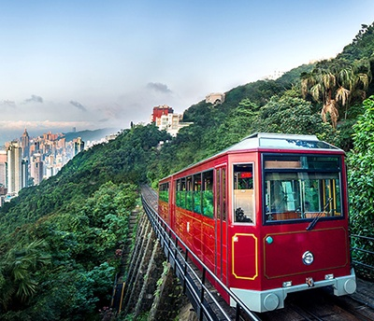
เช้า บริการอาหารเช้า ณ ภัตตาคาร (ติ่มซำ) (มื้อที่ 2)
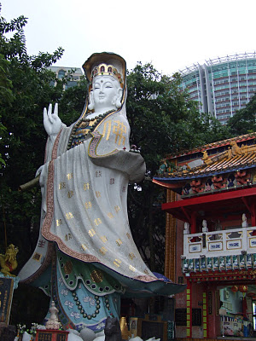
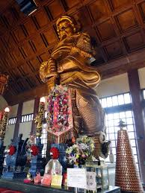
….จากนั้นนำท่านเดินทางสู่ วัดแชกุงหมิว เพื่อสักการะเทพเจ้าแชกุง และให้ท่านหมุนกังหันทองแดง ที่เชื่อกันว่าถ้าหมุน 3 รอบ จะขับไล่สิ่งชั่วร้ายและ นำแต่สิ่งดีๆ มาให้ชาวฮ่องกงนิยมไปสักการะที่วัดนี้ในวันขึ้นปี….จากนั้นนำท่านเที่ยวเกาะฮ่องกงขึ้นสู่ยอดเขา VICTORIA จากสถานี พีคแทรม เพื่อโดยสารรถราง ด้วยระยะทาง 1.4 กิโลเมตร ไปยังยอดเขาวิคตอเรียพีค สูงประมาณ 400 เมตรจากระดับน้ำทะเล พีคแทรมเปิดให้บริการครั้งแรกเมื่อ 28 พฤษภาคม ค.ศ.1888 ระหว่างเส้นทางท่านจะได้ตื่นตาตื่นใจกับทัศนียภาพของเกาะฮ่องกง ฝั่งและเกาลูน ซึ่งเต็มไปด้วยตึกสูงระฟ้า และอาคารต่างๆที่สร้างตามหลักฮวงจุ้ย เช่น เซ็นทรัลพลาซ่า ไชน่าแบงค์ และตึกอื่นๆอันเป็นธุรกิจชั้น นำของฮ่องกง ของฮ่องกง สัมผัสบรรยากาศบริสุทธิ์สดชื่น สามารถชมทัศนียภาพอันงดงามของ เกาะฮ่องกงและเกาลูนได้ทั้งเกาะอย่างชัดเจน ทั้งนี้ยังตื่นตากับตึกระฟ้าที่สูงตระหง่านและอาคารต่างๆ ที่ก่อสร้างตรงตามหลักฮวงจุ้ย อาทิ ตึก เซ็นทรัลพลาซ่า, ตึกไชน่าแบงค์และตึกอื่นๆ อันเป็นที่ตั้งของธุรกิจ ชั้นนำของฮ่องกงพร้อมทั้งถ่ายภาพอันสวยงามน่าประทับใจ ...พร้อมนมัสการขอพรจากเจ้าแม่กวนอิม และเทพเจ้าแห่งโชคลาภเพื่อเป็นสิริมงคลที่บริเวณชายหาด REPULSE BAY ข้ามสะพานต่ออายุซึ่งเชื่อกันว่าข้ามหนึ่งครั้งจะมีอายุเพิ่มขึ้น 3 ปี จากนั้นให้ท่านได้รับพลังจากศาลาแปดทิศ ซึ่งถือว่าเป็นจุดรวมรับพลังที่ดีที่สุดของฮ่องกง อีกทั้งยังให้ท่านได้ขอพรเรื่องเนื้อคู่ ณ จุดนี้ได้อีกด้วย จากนั้นนำท่านแวะชม โรงงานจิวเวอร์รี่ มีเครื่องประดับมากมาย อาทิ เช่น แหวน, สร้อย , กำไล ฯลฯ ซึ่งเป็นดีไซน์ที่ได้รับรางวัลระดับเยี่ยม พร้อมกับนำท่านชมร้านหยกที่มีชื่อเสียงของฮ่องกงอีกด้วย....
เที่ยง บริการอาหารเที่ยง ณ ภัตตาคาร (มื้อที่ 3)
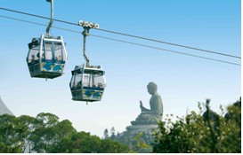
จากนั้นนำท่านเดินทางสู่ เกาะลันเตา ซึ่งมีขนาดใหญ่เป็นสองเท่าของเกาะฮ่องกง และเป็นเกาะที่มีขนาดใหญ่ที่สุดในคาบสมุทรฮ่องกงนำท่าน นั่งกระเช้า Ngong ping 360 จากตุงชุงสู่ที่ราบนองปิง ในเวลา 25 นาที ท่านจะได้ชมทิวทัศน์รอบตัว360 องศาของเกาะลันเตา พบกับสถาปัตยกรรมจีนโบราณของหมู่บ้านนองปิงบนพื้นที่ 1.5 เฮคตาร์ ที่ระดับความสูง 22 เมตร สามารถมองเห็นพระพุทธรูปทองสัมฤทธิ์ประทับกลางแจ้งองค์ใหญ่ที่สุดในโลกจากเกือบทุก ๆ ส่วนของเกาะ จากกระถางธูปขนาดใหญ่ที่ด้านล่าง ไต่ขึ้นบันได 268 ขั้นสู่ฐานที่องค์พระนั่งประทับอยู่ เหนือระดับน้ำทะเล 371 เมตร องค์พระสร้างจากการเชื่อมแผ่นสัมฤทธิ์ถึง 200 แผ่น หนัก 250ตันและสูง 34 เมตร องค์หันพระพักตร์ไปยังเนินเขาเบื้องล่างบริเวณทะเลจีนใต้...ให้ท่านได้สัมผัสกับ หมู่บ้านวัฒนธรรมนองปิง (Ngong Ping Village) ให้ท่านได้อิสระเที่ยวชม ร้านค้า ร้านอาหาร และชมการแสดงกลางแจ้งมากมาย บริเวณหมู่บ้านจำลองแห่งนี้ท่านจะได้พบความสนุกที่สามารถผสมผสานระหว่างความเจริญและวัฒนธรรมดั้งเดิมไว้ได้อย่างลงตัว (เนื่องจากกระเช้านองปิง 360 องศาปิดซ่อมแซม ตั้งแต่ เดือนมกราคม – มิถุนายน 2560 ในช่วงระยะเวลานี้จะนั่งรถขึ้นไปแทนค่ะ) จากนั้นอิสระช้อปปิ้งสินค้าแต่ละแบรนด์พาเหรดกันลดราคาอย่างกระหน่ำ ที่ห้างดัง Citygate Outlet Mall ให้ท่านช้อปปิ้งสินค้าตามอัธยาศัย กับ OUTLET สินค้าแบรนเนมระดับโลกมากมาย เช่น Coach, Esprit, Polo, Raugh Laurence หรือว่าจะเป็น Burberry รวมทั้งรองเท้ากีฬามากมายหลายยี่ห้อ และชั้นใต้ดินจะมี Supermarket ขนาดใหญ่ให้ท่านได้จับจ่ายกันได้อย่างจุใจ
*** อิสระอาหารเย็น ตามอัธยาศัย *** จนได้เวลาอันสมควรนำท่านเดินทางกลับสู่ที่พัก
นำท่านเข้าสู่ที่พัก PENTA , REGAL RIVERSIDE , SAV HOTEL 4* หรือเทียบเท่า

วันที่สาม อิสระช้อปปิ้งถนนนาธาน จิมซาจุ่ย – กรุงเทพฯ (เช้า/-/-)
เช้า บริการอาหารเช้า ณ ภัตตาคาร (ติ่มซำ) (มื้อที่ 4)
จากนั้นนำท่านช้อปปิ้งย่าน ถนนนาธาน จิมซาจุ่ย แหล่งรวมสินค้า Brand Name ชั้นนำที่มีให้เลือกชมและ ช้อปมากกว่า 700 ร้าน อาทิ ESPRIT,EMPORIO,ARMANI, GIORGIO ARMANI DKNY MARK&SPENSOR ของฝากคุณหนูที่ Toy’s Us ... สินค้าปลอดภาษี ณ DUTY FREE ให้ท่านได้เลือกซื้อสินค้าแบรนเนมต่างๆ จากนั้นอิสระให้ท่านเต็มอิ่มกับการช้อปปิ้งย่านจิมซาจุ่ย มักจะตั้งต้นกันที่สถานีจิมซาจุ่ย มีร้านขายของทั้งเครื่องหนัง, เครื่องกีฬา, เครื่องใช้ไฟฟ้า, กล้องถ่ายรูปฯลฯและสินค้าแบบที่เป็นของพื้นเมืองฮ่องกงอยู่ด้วยและตามซอกตึกอันซับซ้อนมากมายมี SHOPPING COMPLEX ขนาดใหญ่ชื่อ OCEAN TERMINAL ซึ่งประกอบไปด้วยห้างสรรพสินค้าเรียงรายกันอยู่ และมีทางเชื่อมติดต่อกันสามารถเดินทะลุถึงกันได้
*** อิสระอาหารกลางวัน ตามอัธยาศัย *** กรุณาตรงต่อเวลานัดหมายเพื่อเดินทางสู่สนามบิน
18.15 น. เหิรฟ้ากลับสู่กรุงเทพฯ โดยสายการบิน SriLankan Airlines เที่ยวบินที่ UL891
**บริการอาหารและเครื่องดื่มบนเครื่อง**
20.05 น. คณะเดินทางถึง สนามบินสุวรรณภูมิ โดยสวัสดิภาพ

.…….HAVE A NICE TRIP……

อัตราค่าบริการ

กำหนดวันเดินทาง | ผู้ใหญ่ | เด็กมีเตียง | เด็กไม่มีเตียง | พักเดี่ยว | กรุ๊ป
กำหนดวันเดินทาง | พักคู่ ท่านละ | พักผู้ใหญ่2ท่าน | พักผู้ใหญ่2ท่าน | เพิ่ม | กรุ๊ป
วันมาฆบูชา 11-13 ก.พ. 2560 | 19,900 | 19,900 | 18,900 | 5,900 | 20
วันมาฆบูชา 12-14 ก.พ. 2560  CX 614 13.05-16.45  CX 703 20.00-21.55 | 17,900 | 17,900 | 16,900 | 5,900 | 20
25-27 ก.พ. 2560 | 17,900 | 17,900 | 16,900 | 5,900 | 20
4 – 6, 11-13, 18-20 มี.ค. 2560 | 18,900 | 18,900 | 17,900 | 5,900 | 20
25-27 มี.ค. 2560 | 16,900 | 16,900 | 15,900 | 5,900 | 20
1-3 เม.ย. 2560 | 16,900 | 16,900 | 15,900 | 5,900 | 20
วันจักรี 6 - 8 เม.ย. 2560 | 17,900 | 17,900 | 16,900 | 5,900 | 20
8 – 10 เม.ย. 2560 | 17,900 | 17,900 | 17,900 | 5,900 | 20
วันสงกรานต์ 13-15 เม.ย. 2560 | 21,900 | 21,900 | 20,900 | 6,900 | 31
วันสงกรานต์ 13-15 เม.ย. 2560  RJ 182 15.15 – 18.50  RJ 183 21.35 – 23.25 | 21,900 | 21,900 | 20,900 | 6,900 | 20
วันสงกรานต์ 15-17 เม.ย. 2560 | 21,900 | 21,900 | 20,900 | 6,900 | 25
22-24 เม.ย. 2560 | 16,900 | 16,900 | 15,900 | 5,900 | 20
วันแรงงาน 29 เม.ย.-1 พ.ค. 2560 | 18,900 | 18,900 | 17,900 | 5,900 | 20

** ราคาอาจเปลี่ยนแปลงได้ตามความเหมาะสมทั้งนี้ขึ้นอยู่กับอัตราแลกเปลี่ยน
และภาษีน้ำมันเชื้อเพลิงที่เกินกว่าที่กำหนด **
** โปรแกรมอาจเปลี่ยนแปลงได้ตามความเหมาะสมทั้งนี้คำนึงถึงผลประโยชน์ ของลูกค้าเป็นหลัก **
** ไม่สามารถ ยกเลิกได้และไม่สามารถ เปลี่ยนแปลงชื่อได้ **

อัตราค่าบริการนี้รวม
- ค่าบัตรโดยสารชั้นทัศนาจรไป – กลับ (ตั๋วโปรโมชั่น) รวมภาษี สนามบินและภาษีน้ำมันไว้เรียบร้อยแล้ว
- ค่าที่พัก 2 คืน ห้องละ 2-3 ท่าน
- ค่าเข้าชมสถานที่ตามรายการระบุ
- หัวหน้าทัวร์ และหรือไกด์ของบริษัททัวร์ Land Operator ที่ฮ่องกง ผู้ชำนาญเส้นทาง
- ประกันอุบัติเหตุวงเงินท่านละ 1,000,000 บาท (เงื่อนไขตามกรมธรรม์)
- สัมภาระน้ำหนักไม่เกินท่านละ 30 กก.
อัตราค่าบริการนี้ไม่รวม
- ค่าทำหนังสือเดินทางไทย
- ค่าใช้จ่ายส่วนตัว อาทิ ค่าอาหาร - เครื่องดื่ม นอกเหนือจากรายการ ค่าซักรีด ค่าโทรศัพท์ เป็นต้น
- ค่าน้ำหนักของกระเป๋าเดินทางในกรณีที่เกินกว่าสายการบินกำหนด 30 กิโลกรัม
- Vat 7% และ ค่าภาษีหัก ณ ที่จ่าย 3%
- วีซ่าเข้าฮ่องกง ในกรณีที่ผู้เดินทางถือหนังสือเดินทางต่างด้าว หรือ ประเทศที่ที่ต้องทำวีซ่าเข้าฮ่องกง ค่าธรรมเนียมการยื่นวีซ่ากรุณาสอบถามเจ้าหน้าที่ สำหรับผู้ที่ถือหนังสือเดินทางต่างด้าว จะต้องทำเรื่องแจ้ง เข้า-ออก หรือ Re-Entry ด้วยตนเองเท่านั้นก่อนการส่งเอกสารยื่นวีซ่า
- ค่าทิปไกด์ท้องถิ่น +คนขับรถ 600 บาท/ลูกค้า ตลอดทริปการเดินทาง
- ค่าทิปหัวหน้าทัวร์ ตามสินน้ำใจของทุกท่าน ไม่บังคับใดๆ

เงื่อนไขเพิ่มเติม
- กรณีที่กองตรวจคนาเมืองทั้งที่กรุงเทพฯ และในต่างประเทศปฏิเสธมิให้เดินทางออกหรือเข้าประเทศที่บริษัทระบุใน รายการ
เดินทางบริษัทฯ ขอสงวนสิทธิ์ไม่คืนค่าบริการไม่ว่ากรณีใด ๆ
- เที่ยวบินราคาและรายการอาจมีการเปลี่ยนแปลงได้ตามความเหมาะสม โดยมิต้องแจ้งให้ทราบล่วงหน้า
- ราคานี้เป็นราคาสำหรับนักท่องเที่ยวชาวไทยหรือผู้ถือหนังสือเดินทางไทยเท่านั้น
- เมื่อตกลงชำระเงินไม่ว่าทั้งหมดหรือบางส่วนกับทางบริษัทฯ ทางบริษัทฯ จะถือว่าท่านได้ยอมรับในเงื่อนไขและข้อตกลงต่าง ๆ
ที่ได้ ระบุไว้ทั้งหมดนี้แล้ว
การสำรองที่นั่ง
- กรุณาสำรองที่นั่ง+ชำระเงินมัดจำท่านละ 5,000 บาท หลังจากวันจอง 3 วัน เทศกาลมัดจำท่านละ 10,000 บาท
- ค่าทัวร์ส่วนที่เหลือ ชำระทั้งหมดก่อนการเดินทาง 21 วันทำการ
การยกเลิก
- สำหรับผู้โดยสารที่ไม่ได้ถือหนังสือเดินทางไทย และทางบริษัทฯเป็นผู้ยื่นวีซ่าให้ เมื่อผลวีซ่าผ่านแล้วมีการยกเลิกการเดินทางบริษัทฯ ขอสงวนสิทธิ์ในการคืนค่ามัดจำทั้งหมด
- ยกเลิกก่อนการเดินทาง 30 วันขึ้นไป คืนเงินทั้งหมด
- ยกเลิกก่อนการเดินทาง 15-29 วันขึ้นไป เก็บค่าใช้จ่าย 10,000 บาท
- ยกเลิกการเดินทางน้อยกว่า 14 วัน เก็บค่าใช้จ่ายทั้งหมด 100% ของราคาทัวร์
- ยกเลิกการเดินทางในวันเดินทาง,ถูกปฏิเสธการเข้า-ออกเมืองทั้งจากประเทศไทยและฮ่องกง ไม่มีการคืนเงินทั้งหมดไม่ว่ากรณีใดๆทั้งสิ้น ในกรณีเจ็บป่วย จนไม่สามารถเดินทางได้ จะต้องมีใบรับรองแพทย์จากโรงพยาบาลรับรอง ทางบริษัทฯ จะทำการเลื่อนการเดินทางของท่านไปยังคณะต่อไป แต่ทั้งนี้ท่านจะต้องเสียค่าใช้จ่ายที่ไม่สามารถเรียกคืนได้คือ ค่าธรรมเนียม ในการมัดจำตั๋วท่านละ 10,000 บาท และค่าใช้จ่ายอื่นๆ
- ยกเว้นกรุ๊ปที่เดินทางช่วงวันหยุดหรือเทศกาลที่ต้องการันตีมัดจำกับสายการบินหรือค่ามัดจำที่พักโดยตรงหรือโดยการผ่านตัวแทนในประเทศหรือต่างประเทศและไม่อาจขอคืนเงินได้ รวมถึงเที่ยวบินพิเศษเช่น Extra Flight และ Charter Flight จะไม่มีการคืนเงินมัดจำ หรือค่าทัวร์ทั้งหมดเนื่องจากค่าตั๋วเป็นการเหมาจ่ายในเที่ยวบินนั้นๆ
- กรณีคณะออกเดินทางได้
1. คณะจองจำนวนผู้ใหญ่ 15 ท่าน ออกเดินทาง (มีหัวหน้าทัวร์)
2. คณะจองจำนวนผู้ใหญ่ 10 ท่าน ออกเดินทาง (ไม่มีหัวหน้าทัวร์)
3.คณะจองจำนวนผู้ใหญ่ไม่ถึง 10 ท่าน (บริษัทขอสงวนสิทธิ์เลื่อนการเดินทาง)
หมายเหตุ
- บริษัทฯ มีสิทธิ์ที่จะเปลี่ยนแปลงรายละเอียดบางประการในทัวร์นี้ เมื่อเกิดเหตุสุดวิสัยจนไม่อาจแก้ไขได้
- บริษัทฯ ไม่รับผิดชอบค่าเสียหายในเหตุการณ์ที่เกิดจากสายการบิน ภัยธรรมชาติ ปฏิวัติและอื่นๆที่อยู่นอกเหนือการควบคุมของทางบริษัทฯหรือค่าใช้จ่ายเพิ่มเติมที่เกิดขึ้นทางตรงหรือทางอ้อม เช่น การเจ็บป่วย, การถูกทำร้าย, การสูญหาย, ความล่าช้า หรือจากอุบัติเหตุต่างๆ
- หากท่านถอนตัวก่อนรายการท่องเที่ยวจะสิ้นสุดลง ทางบริษัทฯ จะถือว่าท่านสละสิทธิ์และจะไม่รับผิดชอบค่าบริการที่ท่านได้ชำระไว้แล้วไม่ว่ากรณีใดๆ ทั้งสิ้น
- บริษัทฯ จะไม่รับผิดชอบต่อการห้ามออกนอกประเทศ หรือ ห้ามเข้าประเทศ อันเนื่องมาจากมีสิ่งผิดกฎหมาย หรือเอกสารเดินทางไม่ถูกต้อง หรือ การถูกปฏิเสธในกรณีอื่นๆ
- รายการนี้เป็นเพียงข้อเสนอที่ต้องได้รับการยืนยันจากบริษัทฯ อีกครั้งหนึ่ง หลังจากได้สำรองที่นั่งบนเครื่อง และโรงแรมที่พักในต่างประเทศเป็นที่เรียบร้อย แต่อย่างไรก็ตามรายการนี้อาจเปลี่ยนแปลงได้ตามความเหมาะสม
- ราคานี้คิดตามราคาตั๋วเครื่องบินในปัจจุบัน หากราคาตั๋วเครื่องบินปรับสูงขึ้น บริษัทฯ สงวนสิทธิ์ที่จะปรับราคาตั๋วเครื่องบินตามสถานการณ์ดังกล่าว
- กรณีเกิดความผิดพลาดจากตัวแทน หรือ หน่วยงานที่เกี่ยวข้อง จนมีการยกเลิก ล่าช้า เปลี่ยนแปลง การบริการจากสายการบินบริษัทฯขนส่ง หรือ หน่วยงานที่ให้บริการ บริษัทฯจะดำเนินโดยสุดความสามารถที่จะจัดบริการทัวร์อื่นทดแทนให้ แต่จะไม่คืนเงินให้สำหรับค่าบริการนั้นๆ
- มัคคุเทศก์ พนักงาน และตัวแทนของบริษัทฯ ไม่มีสิทธิ์ในการให้คำสัญญาใดๆ ทั้งสิ้นแทนบริษัทฯ นอกจากมีเอกสารลงนามโดยผู้มีอำนาจของบริษัทฯ กำกับเท่านั้น
- หากไม่สามารถไปเที่ยวในสถานที่ที่ระบุในโปรแกรมได้ อันเนื่องมาจากธรรมชาติ ความล่าช้า และความผิดพลาดจากทางสายการบิน จะไม่มีการคืนเงินใดๆทั้งสิ้น แต่ทั้งนี้ทางบริษัทฯจะจัดหารายการเที่ยวสถานที่อื่นๆมาให้ โดยขอสงวนสิทธิ์การจัดหานี้โดยไม่แจ้งให้ทราบล่วงหน้า
- เมื่อท่านออกเดินทางไปกับคณะแล้ว หากท่านงดการใช้บริการรายการใดรายการหนึ่ง หรือไม่เดินทางพร้อมคณะถือว่าท่านสละสิทธิ์ ไม่อาจเรียกร้องค่าบริการ และเงินมัดจำคืน ไม่ว่ากรณีใดๆ ทั้งสิ้น
- ในกรณีที่ลูกค้าต้องออกตั๋วโดยสารภายในประเทศ กรุณาติดต่อเจ้าหน้าที่ของบริษัท ฯ ก่อนทุกครั้ง มิเช่นนั้นทางบริษัท ฯ จะไม่รับผิดชอบค่าใช้จ่ายใดๆ ทั้งสิ้น

** ก่อนตัดสินใจจองทัวร์ควรอ่านเงื่อนไขการเดินทางอย่างถ่องแท้แล้วจึงมัดจำเพื่อประโยชน์ของท่านเอง **

การชำระเงิน :
มัดจำล่วงหน้า ท่านละ 5,000 บาท
ส่วนที่เหลือ ชำระให้หมดก่อน 20 วัน ของวันออกเดินทาง
โอนมาที่ ธนาคารใด ธนาคารหนึ่ง ในบัญชีกระแสรายวัน ในนาม สมปอง เจนชัยจิตรวนิช
ธนาคาร กรุงศรีอยุธยา สาขา สี่แยกวังหิน เลขที่บัญชี 2140013280
ธนาคาร กสิกรไทย สาขา รัชดา-ห้วยขวาง เลขที่บัญชี 089-1069251
หรือ โอนมาที่ ธนาคารใด ธนาคารหนึ่ง ในบัญชีออมทรัพย์ ในนาม สมปอง เจนชัยจิตรวนิช
ธนาคาร กรุงศรีอยุธยา สาขาตลาดถนอมมิตร วัชรพล เลขที่บัญชี 479-1-08508-1
ธนาคาร ไทยพาณิชย์ สาขาย่อย เซ็นทรัลปิ่นเกล้า บัญชี ออมทรัพย์ เลขที่ 264-226490-7
ธนาคาร กรุงเทพ สาขาย่อย เซ็นทรัล ปิ่นเกล้า บัญชีออมทรัพย์ เลขที่ 095-0-20209-3
ธนาคาร กสิกรไทย สาขาซอย วัชรพล บัญชีออมทรัพย์ เลขที่ 796-2-09343-9

− สมปอง ทัวร์ /
− ใบอนุญาตประกอบธุรกิจการท่องเที่ยว เลขที่ 11 / 05588
− Website : www.programtour.com
− Email : jenchai624@hotmail.com
− Chat : msn : jenchai624@hotmail.com
− Chat : Skype : jenchai624
− Chat : Line : ID : 0899246304
− Office 1 : ประเทศไทย : 02-8867018-9 (ตลิ่งชัน)
− Office 2 : ประเทศไทย : 02-9481866 (รามอินทรา )
− Mobile : มือถือ ไทย : 089-9246304, 087-5149753,
− Mobile : มือถือ เวียดนาม : 091-6003612

